АМАНАКСКИЕ Распространяется бесплатно
ВЕСТИ
28 июня 2018г №46(257) ОФИЦИАЛЬНО
Информационный вестник Собрания представителей сельского поселения Старый Аманак
муниципального района Похвистневский Самарской области
Администрации сельского поселения Старый Аманак муниципального района Похвистневский
Филиал федерального государственного бюджетного учреждения
«Федеральная кадастровая палата Федеральной службы государственной регистрации, кадастра и картографии» по Самарской области

г. Самара, ул. Ленинская, 25а, 1 корп.
e-mail: pr_fkp@mail.ru, twitter: @pr_fkp, www.kadastr.ru

ПРЕСС-РЕЛИЗ 21.06.2018 г.

Кадастровая палата Самарской области расширяет географию предоставления консультационных услуг

У жителей региона появилась возможность обратиться в любой удобный офис учреждения для качественного оформления документов, необходимых для проведения сделок с недвижимостью.
Напомним, что новые полномочия по оказанию информационных, справочных, аналитических и консультационных услуг, включая помощь по составлению договоров, Кадастровая палата начала реализовывать с прошлого года. До недавнего времени такие услуги гражданам оказывали специалисты только в Самаре и Тольятти. Теперь география консультаций расширена и помощь с подготовкой договоров готовы оказать во всех территориальных отделениях филиала ФГБУ «ФКП Росреестра» по Самарской области. Это означает, что гораздо больше людей смогут воспользоваться услугами квалифицированных специалистов и грамотно подойти к оформлению имущественных сделок, когда на кону объекты недвижимости, стоимостью в несколько миллионов рублей. Ведь неправильно подготовленный договор может стать причиной судебных тяжб, в результате может быть потеряно время, деньги или та самая недвижимость, сделка по которой будет оспариваться.
Надо отметить, что спрос у населения на новые функции Кадастровой палаты достаточно высок и в дальнейшем будет активно расти, прогнозируют специалисты, так как к этой работе подключаются сотрудники отделений Кадастровой палаты во всех муниципалитетах губернии.
Ярослав Логунов, заместитель директора филиала ФГБУ «ФКП Росреестра» по Самарской области:
«Наши специалисты во всех муниципалитетах готовы оказать квалифицированную помощь в подготовке документов, ведь они, как никто другой, обладают опытом работы в сфере кадастровых отношений и знаниями нормативно-правовой базы. Кроме того, в отличие от частных организаций, Кадастровая палата – государственное учреждение, а значит, может гарантировать защиту от мошенничества, возможного при обращении к «недобросовестным частникам».
Более подробную информацию можно узнать:

- по телефону 8(846) 277-74-78;
- на сайте Кадастровой палаты Самарской области www.kadastr.ru в разделе «Деятельность»;
- направить интересующие вопросы на адрес электронной почты: filial@63.kadastr.ru

Завтра была война…
В целях сохранения и увековечивания памяти о мужестве и героизме народа, проявленных в годы Великой Отечественной войны, воспитания у подрастающего поколения чувства патриотизма и гордости за великий подвиг в борьбе с фашизмом, в г. Похвистнево сотрудники органов внутренних дел присоединились к общероссийской социальной акции «Завтра была война», приуроченной ко Дню памяти и скорби.
Вечером 21 июня сотрудники МО МВД России «Похвистневский» и. о. заместителя начальника (по ООП) подполковник полиции Андрей Каргина, и и. о. помощника начальника отдела МВД России (по РЛС) – начальника отделения (ОРЛС) младший лейтенант полиции Дмитрий Семёнов, а также Ветеран МВД – член Общественного совета Галина Грищенко возложили цветы к мемориалу погибшим воинам. «Подвиг советских людей, погибших во время Великой Отечественной войны неоценим. Они навсегда останутся в сердцах родных, близких и всего народа постсоветского пространства. Ценой миллионов жизней своих сынов и дочерей страна смогла противостоять фашистским захватчикам и обеспечить мирное небо над головой будущему поколению.»
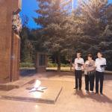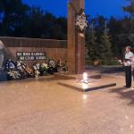

МО МВД России «Похвистневский»  (ул. Советская, 4)  - Выдача справок о наличии (отсутствии) судимости и (или) факта уголовного преследования;  - Проведение добровольной государственной дактилоскопической регистрации в Российской Федерации. |  | ОВМ МО МВД России «Похвистневский»  (ул. Шевченко, 17А)  - Выдача/замена паспортов гражданина РФ на территории РФ;  - Предоставление адресно-справочной информации в адрес физического лица;  - Регистрация граждан по месту жительства и месту пребывания;  - Загранпаспорт нового поколения |  | РЭО МО МВД России «Похвистневский»  (ул. Строителей, 1)  - Регистрация автомобиля (постановка/снятие с учёта);  - Замена регистрационных знаков;  - Запись на экзамен;  - Выдача водительского удостоверения.

Государственные услуги предоставляемые Похвистневским отделом полиции
С помощью электронных средств сотрудники МО МВД России «Похвистневский» имеют доступ входа в Автоматизированное рабочее место (АРМ) центра обслуживания, в котором регистрируют, подтверждают, восстанавливают или удаляют учётную запись физического лица. А также имеют возможность восстановления паролей.

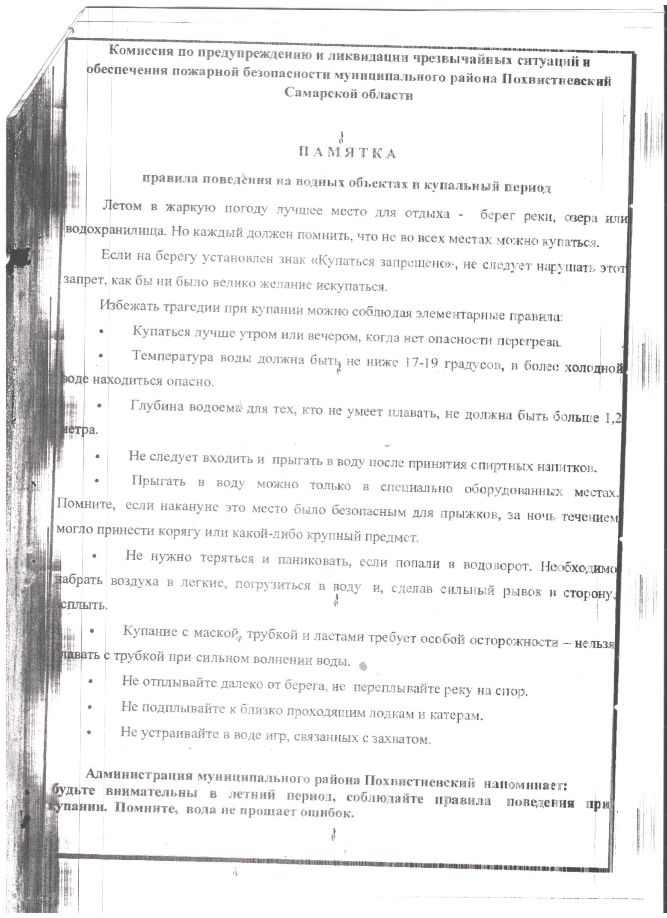

ПРЕСС-РЕЛИЗ
22 июня

О регистрации недвижимости для молодежи

В преддверии Дня молодежи Управление Росреестра по Самарской области традиционно провело прямую линию для людей до 35 лет. На вопросы о регистрации недвижимости жителям Самарской области ответил заместитель начальника отдела правового обеспечения Константин Минин.

- Подал заявление о регистрации прав, но мне не выдали свидетельство, а дали только выписку. Почему?
- С 2015 года свидетельство о регистрации права не выдается. Подтверждением наличия зарегистрированного права собственности является исключительно сама запись в Едином государственном реестре недвижимости, а документом, подтверждающим проведенную регистрацию, является выписка из него.
- Купила квартиру в новом многоквартирном доме. Территорию возле дома не обустраивают. Застройщик говорит, что это его территория, но это же общее имущество жильцов? Как нам ее оформить?
- Прилегающая территория, которую Вы описываете, не является общим имуществом собственников многоквартирного дома. По вопросу отсутствия благоустройства необходимо обратиться в управляющую компанию либо в администрацию района. Но сначала необходимо выяснить вид разрешенного использования этого земельного участка. Если он предназначен под благоустройство территории, а по факту благоустройства нет, то это предмет для проверки муниципального земельного контроля. Но если вид разрешенного использования – под застройку, то здесь на законном основании может появиться еще один дом.
- Можно ли получить участок для дачи бесплатно?
- Согласно Земельному кодексу Российской Федерации, на сегодня действует общий принцип платности предоставления земельного участка, через торги. Основания бесплатного предоставления земельных участков, в том числе и дачных, для отдельных категорий граждан определены в законе Самарской области №94-ГД. Закон можно почитать в интернете и посмотреть, подпадаете ли Вы под его действие либо получить консультацию на личном приеме в Управлении Росреестра по Самарской области у начальника отдела правового обеспечения.
- Сдала документы на регистрацию права в МФЦ. Через сколько мне зарегистрируют недвижимость?
- Непосредственно регистрация права осуществляется Управлением Росреестра за 5 рабочих дней.
- Мне нужно зарегистрировать квартиру, которую купил в Москве. Но живу я в Самаре. Могу ли я это сделать через Интернет?
- На сегодня можно подать документы по так называемому экстерриториальному принципу – то есть вне зависимости от места нахождения объекта недвижимости. В том числе Вы можете подать документы в электронном виде через сайт Росреестра, и в этом случае размер государственной пошлины будет на 30% меньше. Срок регистрации составит пять рабочих дней. При подаче документов в электронном виде потребуется электронная цифровая подпись. Организации, уполномоченные выдавать такие подписи, опубликованы на сайте Росреестра.

Контакты для СМИ:
Ольга Никитина, помощник руководителя Управления Росреестра(846) 33-22-555, 8 927 690 73 51, pr.samara@mail.ru

АДМИНИСТРАЦИЯ
СЕЛЬСКОГО ПОСЕЛЕНИЯ
СТАРЫЙ АМАНАК
МУНИЦИПАЛЬНОГО РАЙОНА
ПОХВИСТНЕВСКИЙ
САМАРСКОЙ ОБЛАСТИ

П О С Т А Н О В Л Е Н И Е
28.06.2018г. № 70
«О подготовке проекта Решения Собрания представителей сельского поселения Старый Аманак муниципального района Похвистневский Самарской области «О внесении изменений в правила землепользования и застройки сельского поселения Старый Аманак муниципального района Похвистневский Самарской области»

В соответствии со ст.33 Градостроительного кодекса Российской Федерации, статьей 46 Федерального закона от 06.10.2003№131-ФЗ «Об общих принципах организации местного самоуправления в Российской Федерации», Уставом сельского поселения Старый Аманак и с учетом Заключения комиссии по подготовке проекта Правил землепользования и застройки от 06.06.2018г. № 2 «О внесении изменений в Правила землепользования и застройки сельского поселения Старый Аманак муниципального района Похвистневский Самарской области», Администрация сельского поселения Старый Аманак муниципального района Похвистневский

ПОСТАНОВЛЯЕТ:

1. Подготовить проект о внесении изменений в Правила землепользования и застройки сельского поселения Старый Аманак муниципального района Похвистневский Самарской области.
2. Утвердить порядок и сроки проведения работ по подготовке проекта о внесении изменений в Правила согласно приложению (прилагается).
3. Предложения заинтересованных лиц по подготовке проекта о внесении изменений в Правила направлять в комиссию по подготовке проекта Правил землепользования и застройки сельского поселения Старый Аманак муниципального района Похвистневский Самарской области, расположенной по адресу: 446472, Самарская область, Похвистневский район, с. Старый Аманак, ул. Центральная, 37а.
4. Направить копию настоящего Постановления в комиссию по подготовке проекта Правил землепользования и застройки сельского поселения Старый Аманак муниципального района Похвистневский Самарской области.
5. Опубликовать данное Постановление в газете «Аманакские вести» и разместить на официальном сайте поселения в сети Интернет.
6. Контроль за исполнением настоящего постановления оставляю за собой.

Глава поселения Старый Аманак В.П.Фадеев

Приложение 1
к постановлению Администрации
сельского поселения Старый Аманак муниципального района Похвистневский Самарской области
от 28.06.2018г. № 70

Порядок и сроки проведения работ по подготовке проекта о внесении изменений в Правила землепользования и застройки сельского поселения Старый Аманак муниципального района Похвистневский
Самарской области
№ | Мероприятия | Исполнитель | Сроки проведения работ
1. | Разработка проекта о внесении изменений в Правила землепользования и застройки сельского поселения Старый Аманак муниципального района Похвистневский Самарской области (далее также – проект о внесении изменений в правила) | Администрация сельского поселения Старый Аманак муниципального района Похвистневский Самарской области (далее – Администрация поселения) | Не позднее 2 недель со дня опубликования настоящего Постановления
2. | Регистрация и рассмотрение предложений заинтересованных лиц по подготовке проекта о внесении изменений в правила, подготовка мотивированных ответов о возможности (невозможности) их учета, направление указанных предложений в Администрацию поселения | Комиссия по подготовке проекта правил землепользования и застройки сельского поселения Старый Аманак муниципального района Похвистневский Самарской области (далее – Комиссия) | Не позднее 10 дней со дня представления предложений заинтересованных лиц в Комиссию
3. | Рассмотрение разработанного проекта о внесении изменений в правила, внесение предложений и замечаний по проекту, направление проекта правил в Администрацию сельского поселения Старый Аманак | Комиссия | В срок не позднее 10 дней со дня получения проекта правил
4. | Проверка проекта о внесении изменений в правила на соответствие требованиям пункта 9 статьи 31 ГрК РФ, принятие решения о направлении проекта на публичные слушания или на доработку | Администрация поселения | В срок не позднее 10 дней со дня получения проекта правил
5. | Принятие решения о проведении публичных слушаний | Глава сельского поселения Старый Аманак муниципального района Похвистневский Самарской области (далее –Глава поселения) | Не позднее 10 дней со дня получения проекта
6. | Опубликование проекта о внесении изменений в правила, решения о проведении публичных слушаний в порядке, установленном для официального опубликования нормативных правовых актов сельского поселения Старый Аманак | Глава поселения | Не позднее 10 дней
7. | Проведение публичных слушаний по проекту о внесении изменений в правила | Комиссия | 60 дней
8. | Доработка проекта о внесении изменений в правила с учетом результатов публичных слушаний, направление проекта о внесении изменений в правила Главе поселения | Комиссия | Не позднее 10 дней со дня получения проекта о внесении изменений в правила
9. | Принятие решения о направлении проекта о внесении изменений в правила в Собрание представителей сельского поселения Старый Аманак муниципального района Похвистневский Самарской области (далее – Собрание представителей поселения) или об отклонении соответствующего проекта и направлении его на доработку | Глава поселения | В течение 10 дней со дня предоставления проекта о внесении изменений в правила
10. | Опубликование проекта о внесении изменений в правила после утверждения Собранием поселения в порядке, установленном для официального опубликования нормативных правовых актов сельского поселения Старый Аманак | Глава поселения | В течение 10 дней со дня утверждения проекта изменений в правила

Приложение 2
к постановлению Администрации
сельского поселения Старый Аманак
муниципального района Похвистневский Самарской области
от 28.06.2018г. № 70

Порядок направления заинтересованными лицами
предложений по подготовке проекта о внесении изменений в Правила землепользования и застройки сельского поселения Старый Аманак муниципального района Похвистневский Самарской области
- Заинтересованные физические и юридические лица вправе направлять в Комиссию по подготовке проекта правил землепользования и застройки сельского поселения Старый Аманак муниципального района Похвистневский Самарской области (далее также – Комиссия) предложения по подготовке проекта решения Собрания представителей сельского поселения Старый Аманак муниципального района Похвистневский Самарской области «О внесении изменений в Правила землепользования и застройки сельского поселения Старый Аманак муниципального района Похвистневский Самарской области» (далее также – проект о внесении изменений в Правила).
- Предложения в письменной форме могут быть представлены лично или направлены почтой по адресу: 446472, Самарская область, Похвистневский район, с. Старый Аманак, ул. Центральная, д.37а.
- Срок подачи жителями поселения и иными заинтересованными лицами замечаний и предложений по вопросам публичных слушаний исчисляется со дня начала проведения публичных слушаний и прекращается за семь дней до окончания срока проведения публичных слушаний.
- Предложения заинтересованных лиц могут содержать любые материалы на бумажных или электронных носителях в объемах, необходимых и достаточных для рассмотрения предложений по существу.
- Полученные материалы возврату не подлежат.
- Комиссия рассматривает поступившие предложения заинтересованных лиц и направляет их в Администрацию сельского поселения Старый Аманак муниципального района Похвистневский Самарской области.
- По результатам рассмотрения предложений Комиссия направляет заявителям мотивированный ответ в письменной форме в срок не позднее 10 (десяти) дней со дня получения предложения.

АДМИНИСТРАЦИЯ
СЕЛЬСКОГО ПОСЕЛЕНИЯ
СТАРЫЙ АМАНАК
МУНИЦИПАЛЬНОГО РАЙОНА
ПОХВИСТНЕВСКИЙ
САМАРСКОЙ ОБЛАСТИ

ПОСТАНОВЛЕНИЕ

28.06.2018 г. № 70а
О подготовке проекта о внесении изменений
в Генеральный план сельского поселения
Старый Аманак муниципального
района Похвистневский Самарской области
В целях обеспечения комплексного развития территории, в соответствии с Федеральным законом от 06.10.2003 № 131-ФЗ «Об общих принципах организации местного самоуправления в Российской Федерации», со статьями 24,25,28 Градостроительного кодекса Российской Федерации, руководствуясь Уставом сельского поселения Старый Аманак, Администрация сельского поселения Старый Аманак муниципального района Похвистневский Самарской области
ПОСТАНОВЛЯЕТ:
1. Приступить к подготовке проекта о внесении изменений в Генеральный план сельского поселения Старый Аманак муниципального района Похвистневский Самарской области.
2. Утвердить порядок и сроки проведения работ по подготовке проекта о внесении изменений в Генеральный план сельского поселения Старый Аманак муниципального района Похвистневский Самарской области, согласно Приложению 1.

3. Утвердить порядок направления заинтересованными лицами
предложений по подготовке проекта о внесении изменений в Генеральный план сельского поселения Старый Аманак муниципального района Похвистневский Самарской области, согласно Приложению 2.
4. Опубликовать настоящее Постановление в газете «Аманакские вести»
и разместить на официальном сайте поселения в сети «Интернет».
5. Контроль за исполнением настоящего Постановления оставляю за собой.
6. Настоящее постановление вступает в силу со дня его подписания.
Глава поселения Старый Аманак В.П.Фадеев

Приложение 1
к постановлению Администрации
сельского поселения Старый Аманак муниципального района Похвистневский Самарской области
от 28 июня 2018 года №
Порядок и сроки проведения работ по подготовке проекта о внесении изменений в Генеральный план сельского поселения Старый Аманак муниципального района Похвистневский Самарской области

№ | Мероприятия | Исполнитель | Сроки проведения работ
1. | Разработка проекта о внесении изменений в Генеральный план сельского поселения Старый Аманак муниципального района Похвистневский Самарской области (далее также – проект о внесении изменений в Генеральный план) | Администрация сельского поселения Старый Аманак муниципального района Похвистневский Самарской области (далее – Администрация поселения) | Не позднее 2 недель со дня опубликования настоящего Постановления
2. | Регистрация и рассмотрение предложений заинтересованных лиц по подготовке проекта о внесении изменений в Генеральный план, подготовка мотивированных ответов о возможности (невозможности) их учета | Комиссия по подготовке проекта Генерального плана сельского поселения Старый Аманак муниципального района Похвистневский Самарской области (далее – Комиссия) | Не позднее 10 дней со дня представления предложений заинтересованных лиц
3. | Рассмотрение разработанного проекта о внесении изменений в Генеральный план, внесение предложений и замечаний по проекту Генерального плана | Комиссия | В срок не позднее 10 дней со дня получения проекта Генерального плана
4. | Принятие решения о проведении публичных слушаний | Глава поселения | Не позднее 10 дней со дня получения проекта Генерального плана
5. | Опубликование проекта о внесении изменений в Генеральный план, решения о проведении публичных слушаний в порядке, установленном для официального опубликования нормативных правовых актов сельского поселения Старый Аманак | Глава поселения | С учетом периодичности выпуска газеты
6. | Проведение публичных слушаний по проекту о внесении изменений в Генеральный план | Администрация поселения | 30 дней
7. | Доработка проекта о внесении изменений в Генеральный план с учетом результатов публичных слушаний, направление проекта о внесении изменений в Генеральный план Главе поселения | Комиссия | Не позднее 10 дней со дня получения проекта о внесении изменений в Генеральный план
8. | С учетом заключения о результатах публичных слушаний принятие решения о направлении проекта о внесении изменений в Генеральный план в Собрание представителей сельского поселения Старый Аманак муниципального района Похвистневский Самарской области (далее – Собрание представителей поселения) или об отклонении соответствующего проекта и направлении его на доработку | Глава поселения | В течение 10 дней со дня предоставления проекта о внесении изменений в Генеральный план
9. | Опубликование проекта о внесении изменений в Генеральный план после утверждения Собранием представителей поселения в порядке, установленном для официального опубликования нормативных правовых актов сельского поселения Старый Аманак | Глава поселения | В течение 10 дней со дня утверждения проекта изменений в Генеральный план

Приложение 2
к постановлению Администрации
сельского поселения Старый Аманак
муниципального района Похвистневский Самарской области
от 26 июня 2018 года № 70а

Порядок направления заинтересованными лицами
предложений по подготовке проекта о внесении изменений в Генеральный план сельского поселения Старый Аманак муниципального района Похвистневский Самарской области
- Заинтересованные физические и юридические лица вправе направлять в Администрацию сельского поселения Старый Аманак муниципального района Похвистневский Самарской области (далее также – Администрация) свои предложения и замечания, касающиеся проекта Генерального плана. Предложения в письменной форме могут быть представлены лично или направлены почтой по адресу: Самарская область, Похвистневский район, с.Старый Аманак, ул. Центральная, 37а.
- Рассмотрению подлежат любые предложения заинтересованных лиц, касающиеся вопросов подготовки проекта о внесении изменений в Генеральный план, направленные в течение 7 (семи) дней со дня опубликования настоящего Постановления.
- Предложения заинтересованных лиц могут содержать любые материалы на бумажных или электронных носителях в объемах, необходимых и достаточных для рассмотрения предложений по существу.
- Полученные материалы возврату не подлежат.
- Комиссия по проекту правил землепользования и застройки сельского поселения рассматривает поступившие предложения заинтересованных лиц.
- По результатам рассмотрения предложений Администрация поселения направляет заявителям мотивированный ответ в письменной форме в срок не позднее 10 (десяти) дней со дня получения предложения

УЧРЕДИТЕЛИ: Администрация сельского поселения Старый Аманак муниципального района Похвистневский Самарской области и Собрание представителей сельского поселения Старый Аманак муниципального района Похвистневский Самарской области
ИЗДАТЕЛЬ: Администрация сельского поселения Старый Аманак муниципального района Похвистневский Самарской области
Адрес: Самарская область, Похвистневский Газета составлена и отпечатана исполняющий
район, село Старый Аманак, ул. Центральная в администрации сельского поселения обязанности главного
37 а, тел. 8(846-56) 44-5-73 Старый Аманак Похвистневский район редактора
Самарская область. Тираж 100 экз Н.М.Лисицына

